**开发环境（Web非原生开发）**

以Windows10操作系统为例

1. Python （2.7.12）下载及安装

<https://www.python.org/downloads/>

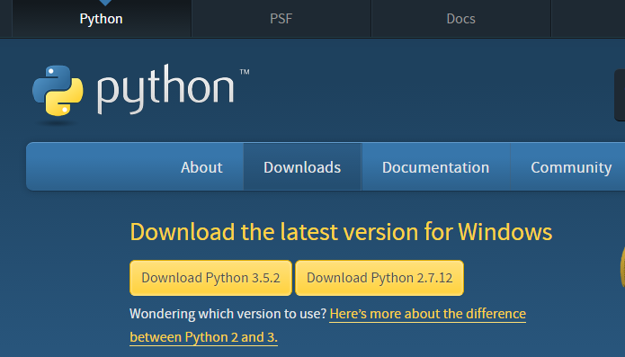

1. 双击python-2.7.12.msi安装，直接点击Next,进入到如下页面

默认路径：C:\Python27

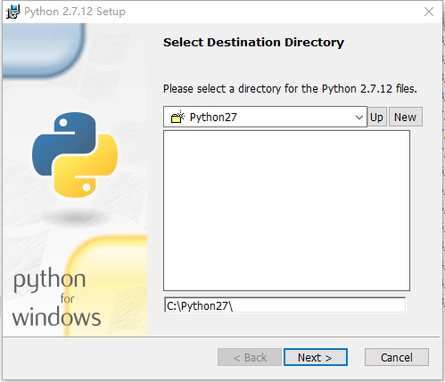

建议修改根目录（安装到非系统分区的根目录），例如：D:\Python27

1. 设置环境变量：

鼠标右键“我的电脑”—“属性”

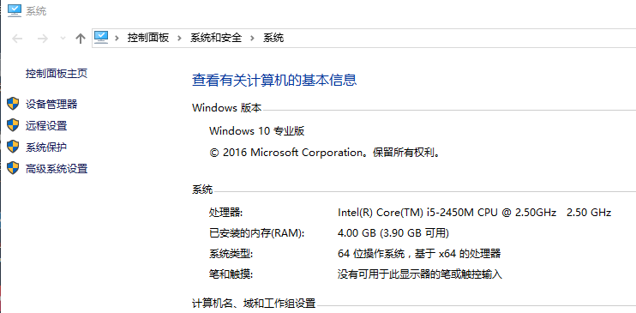

“高级系统设置”— “环境变量”

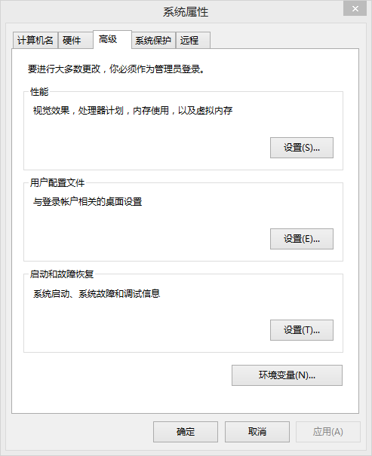

“系统变量”—选中“Path”—“编辑”

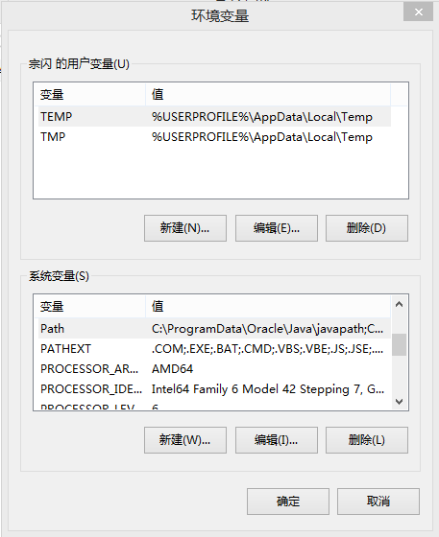

最后面追加python安装目录（“; D:\Python27”）—“确定”

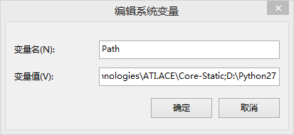

注意：若一行的话路径前面的“;”不能省略，若单独项的情况不用加“;”

1. 验证安装是否成功

组合键 “Win + R”—“运行”—“cmd”—“回车”

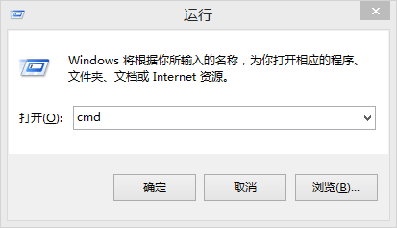

“python -V”—“回车”

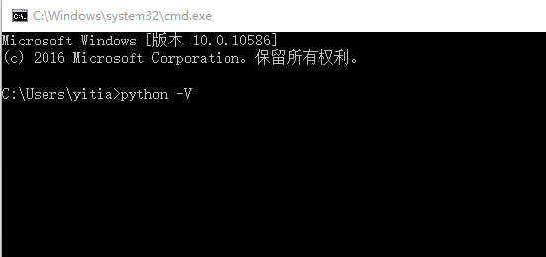

输出Python 2.7.12版本号，说明安装成功

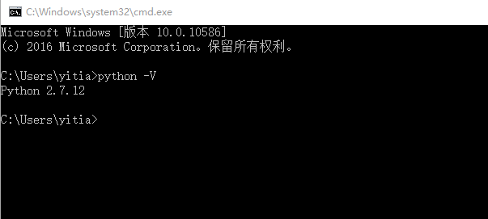

1. Cocos2d-x引擎下载及安装

[http://www.cocos.com/download/#](http://www.cocos.com/download/)

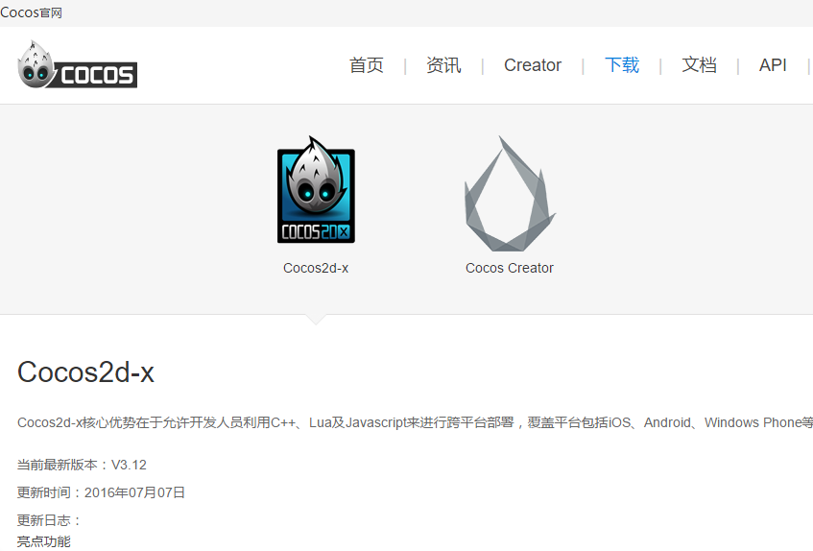

1. 解压cocos2d-x-3.12.zip（或者安装3.14.1版本）到非系统盘目录

我的目录为(以我的目录为例)：E:\Cocos_IDE_Tools\cocos2d-x-3.12

1. 打开命令提示符（根据自己的目录输入相应盘符）

“g:”—“回车”,切换到引擎所在盘符

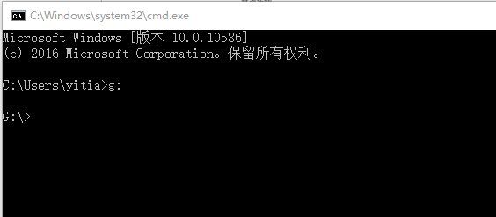

“cd Cocos_IDE_Tools”—“回车”—“cd cocos2d-x-3.12”—“回车”

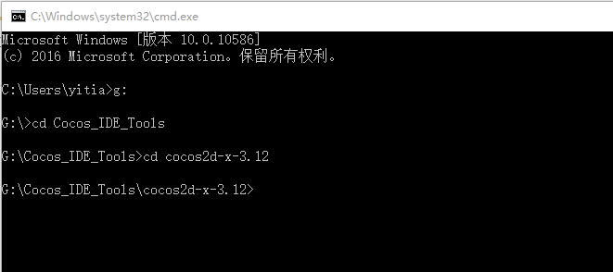

Dos常用命令：

dir 可查看当前目录下的文件

cd 进入下一级目录/ Shift + Tab 提示功能/ cd .. 退回上一级目录

cmd快速进入某一目录方法：

直接从“我的电脑”进入js引擎setup.py所在目录，按住“Shift”+鼠标右键，选择“在此处打开命令窗口(W)”

1. 输入“python setup.py”

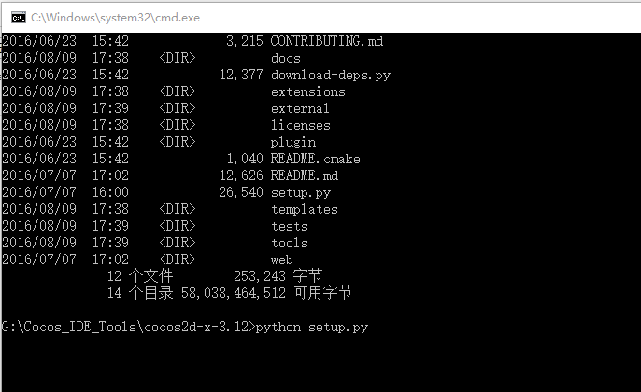

会提示输入NDK_ROOT、ANDROID_SDK_ROOT、ANT_ROOT 非原生开发可依次按回车跳过此步骤。

我的已经安装过Android相关目录，仅以此图作为参考

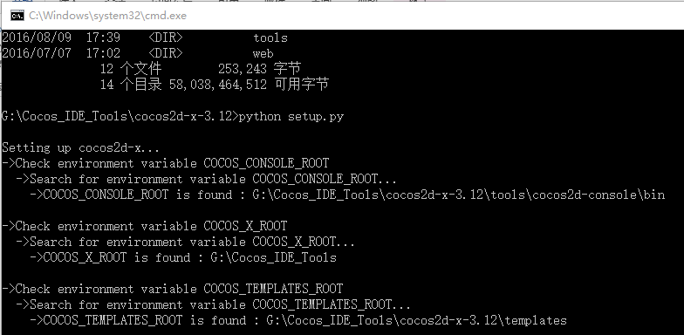

1. 验证安装是否成功

重新打开命令提示符，输入cocos命令，如下图表示成功

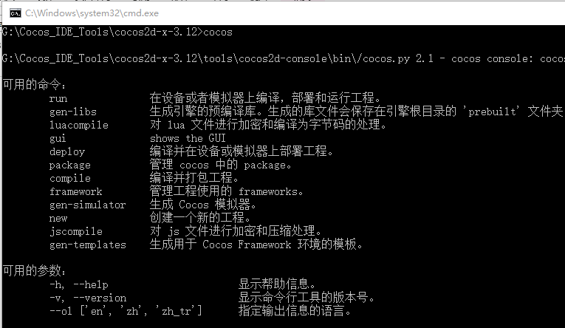

1. 下载及安装VSCode（略）
2. Chrome浏览器

可通过360的工具下载，也可通过修改hosts文件，链接官网下载。

hosts文件目录：C:\Windows\System32\drivers\etc 需修改权限

**实验1**：

1. 在非系统盘根目录下新建一个文件夹CocosJS，作为工程目录。D/E盘
2. 打开命令提示符窗口，进入CocosJS目录下，输入

cocos new -l js --no-native LS01

1. 创建好后，使用WebStorm打开LS01,工程目录里右键点击index.html，选择Debug“index.html”,会自动弹出Chrome，如没有JSB插件，会提示安装。

目的：可在浏览器运行即可。